TRƯỜNG ĐẠI HỌC THỦ DẦU MỘT
VIỆN ĐÀO TẠO CÔNG NGHỆ THÔNG TIN, CHUYỂN ĐỔI SỐ

BÁO CÁO TỔNG KẾT

ĐỀ TÀI NGHIÊN CỨU KHOA HỌC CỦA SINH VIÊN CẤP ĐƠN VỊ
NĂM HỌC 2025-2026

Nghiên cứu và xây dựng công cụ tự động hóa Port Scanning & Service Detection trong kiểm thử xâm nhập

Sinh viên thực hiện:
Bùi Minh Châu 2224802010088
Giáo viên hướng dẫn:
ThS. Lê Từ Minh Trí

Bình Dương, ngày 28 tháng 04 năm 2026

TRƯỜNG ĐẠI HỌC THỦ DẦU MỘT
VIỆN ĐÀO TẠO CÔNG NGHỆ THÔNG TIN, CHUYỂN ĐỔI SỐ

BÁO CÁO TỔNG KẾT

ĐỀ TÀI NGHIÊN CỨU KHOA HỌC CỦA SINH VIÊN CẤP ĐƠN VỊ
NĂM HỌC 2025-2026

Nghiên cứu và xây dựng công cụ tự động hóa Port Scanning & Service Detection trong kiểm thử xâm nhập

STT | Họ và tên SV | Giới tính | Dân tộc | Lớp, Viện | SV năm thứ/ Số năm đào tạo | Ngành học | Ghi chú
1 | Bùi Minh Châu | Nam | Kinh | D22CNTT05, Đào tạo CNTT, CĐS | 4/4 | CNTT | SV thực hiện chính

Giảng viên hướng dẫn: ThS.Lê Từ Minh Trí

UBND TỈNH BÌNH DƯƠNG | CỘNG HÒA XÃ HỘI CHỦ NGHĨA VIỆT NAM
TRƯỜNG ĐẠI HỌC THỦ DẦU MỘT | Độc lập – Tự do – Hạnh phúc
THÔNG TIN KẾT QUẢ NGHIÊN CỨU CỦA ĐỀ TÀI

1. Thông tin chung
- Tên đề tài: Nghiên cứu và xây dựng công cụ tự động hóa Port Scanning & Service Detection trong kiểm thử xâm nhập
- Sinh viên thực hiện:
STT | Họ và tên | MSSV | Lớp | Viện | Năm thứ/ Số năm đào tạo
1 | Bùi Minh Châu | 2224802010088 | D22CNTT05 | Đào tạo CNTT, CĐS | 4/4
- Người hướng dẫn: ThS. Lê Từ Minh Trí
2. Mục tiêu đề tài
Nghiên cứu sâu về các kỹ thuật Port Scanning và các phương pháp Service Detection.
Phân tích ưu, nhược điểm của các công cụ phổ biến như Nmap, Masscan để xác định các yêu cầu chức năng cho công cụ mới.
Thiết kế kiến trúc và luồng hoạt động cho một công cụ tự động hóa có khả năng thực hiện quét cổng và phát hiện dịch vụ một cách hiệu quả.
3. Tính mới và sáng tạo
+ Kết hợp nghiên cứu lỗ hổng và xây dựng cơ chế phòng thủ.
+ Tối ưu và tích hợp nhiều công cụ nguồn mở để bảo vệ hệ thống.
4. Kết quả nghiên cứu
+ Cung cấp đầy đủ về nguyên nhân, cơ chế khai thác và tác động của lỗ hổng.
+ Đánh giá hiệu quả và đề xuất cải tiến bảo vệ hệ thống.
+ Chi tiết cách cài đặt, cấu hình, và tích hợp các công cụ mã nguồn mở để phát hiện và ngăn chặn lỗ hổng.
5. Đóng góp về mặt kinh tế - xã hội, giáo dục và đào tạo, an ninh, quốc phòng và khả năng áp dụng của đề tài
+ Về kinh tế - xã hội: Giúp doanh nghiệp tiết kiệm chi phí bảo mật, bảo vệ dữ liệu, giảm rủi ro tấn công mạng.
+ Về giáo dục - đào tạo: Cung cấp tài liệu, phương pháp thực hành hữu ích cho sinh viên, giảng viên và chuyên gia.
+ Về an ninh - quốc phòng: Hỗ trợ bảo vệ hệ thống quan trọng, tăng cường khả năng phòng thủ trước các cuộc tấn công mạng.
+ Về khả năng ứng dụng: Có thể triển khai trong doanh nghiệp, cơ quan nhà nước, giáo dục và an ninh quốc gia.
6. Công bố khoa học của sinh viên từ kết quả nghiên cứu của đề tài (ghi rõ họ tên tác giả, nhan đề và các yếu tố về xuất bản nếu có) hoặc nhận xét, đánh giá của cơ sở đã áp dụng các kết quả nghiên cứu (nếu có):

Bình Dương, ngày 24 tháng 04 năm 2025
SINH VIÊN
CHỊU TRÁCH NHIỆM CHÍNH
(ký, họ và tên)

Bùi Minh Châu
Nhận xét của người hướng dẫn về những đóng góp khoa học của sinh viên thực hiện đề tài:

Bình Dương, ngày 24 tháng 04 năm 2025
TRƯỞNG ĐƠN VỊ GIẢNG VIÊN HƯỚNG DẪN
(ký, họ và tên) (ký, họ và tên)

Lê Từ Minh Trí

UBND TỈNH BÌNH DƯƠNG | CỘNG HÒA XÃ HỘI CHỦ NGHĨA VIỆT NAM
TRƯỜNG ĐẠI HỌC THỦ DẦU MỘT | Độc lập – Tự do – Hạnh phúc
THÔNG TIN VỀ SINH VIÊN
CHỊU TRÁCH NHIỆM CHÍNH THỰC HIỆN ĐỀ TÀI
I. SƠ LƯỢC VỀ SINH VIÊN:

Họ và tên: Bùi Minh Châu
Sinh ngày: 11 tháng 10 năm 2004
Nơi sinh: Ninh Bình
Lớp: D22CNTT05 Khóa: D22CNTT05
Khoa/viện: Viện đào tạo công nghệ thông tin, chuyển đổi số
Địa chỉ liên hệ: phường Tân Vĩnh Hiệp, thành phố Tân Uyên, tỉnh Bình Dương
Điện thoại: 0343111004 Email: 2224802010088@student.tdmu.edu.vn
II. QUÁ TRÌNH HỌC TẬP (kê khai thành tích của sinh viên từ năm thứ 1 đến năm đang học):
* Năm thứ 1:
Ngành học: Công nghệ thông tin Khoa/viện: Viện Đào tạo CNTT, chuyển đổi số
Kết quả xếp loại học tập: Giỏi
Sơ lược thành tích: 8.48
* Năm thứ 2:
Ngành học: Công nghệ thông tin Khoa/viện: Viện Đào tạo CNTT, chuyển đổi số
Kết quả xếp loại học tập: Xuất sắc
Sơ lược thành tích: 9.04

Ngày 24 tháng 04 năm 2025
XÁC NHẬN CỦA ĐƠN VỊ  (ký, họ và tên) | XÁC NHẬN CỦA SINH VIÊN  (ký, họ và tên)

MỞ ĐẦU
Tổng quan tình hình nghiên cứu thuộc lĩnh vực đề tài ở trong và ngoài nước
Hiện nay, đã có nhiều công cụ mã nguồn mở và thương mại mạnh mẽ cho việc quét mạng. Nmap được xem là công cụ vô cùng linh hoạt và mạnh mẽ nhưng có thể phức tạp khi tự động hóa các tác vụ lớn. Masscan và Zmap tập trung vào tốc độ quét trên quy mô Internet nhưng lại thiếu các tính năng phát hiện dịch vụ chi tiết.
Các nghiên cứu gần đây thường tập trung vào việc:
- Tối ưu hóa tốc độ quét: Sử dụng các kỹ thuật lập trình bất đồng bộ và xử lý song song để giảm thời gian quét.
- Tăng cường độ chính xác: Cải thiện các "dấu hiệu" để nhận diện dịch vụ và phiên bản chính xác hơn, kể cả các dịch vụ chạy trên cổng không tiêu chuẩn.
- Tích hợp vào quy trình lớn hơn: Xây dựng các framework tự động hóa kết hợp quét cổng với các bước tiếp theo như phát hiện lỗ hổng và khai thác tự động.
Đề tài này sẽ kế thừa các nghiên cứu đó và tập trung vào việc xây dựng một công cụ nhẹ, dễ sử dụng và dễ tích hợp, giải quyết bài toán tự động hóa quy trình cơ bản cho các cá nhân hoặc đội nhóm nhỏ.
Tính cấp thiết
Trong lĩnh vực kiểm thử xâm nhập (Penetration Testing), giai đoạn thu thập thông tin là bước đầu tiên và quan trọng nhất, quyết định đến sự thành công của toàn bộ quá trình. Port Scanning (Quét cổng) và Service Detection (Phát hiện dịch vụ) là hai kỹ thuật cốt lõi trong giai đoạn này, giúp xác định tiềm năng và các dịch vụ đang chạy trên hệ thống mục tiêu, từ đó tìm ra bề mặt tấn công.
Tuy nhiên, quá trình này thường tốn nhiều thời gian, đòi hỏi sự lặp lại và có thể tạo ra lượng lớn dữ liệu khó quản lý. Việc tự động hóa quy trình này không chỉ giúp tăng tốc độ và hiệu quả cho các chuyên gia bảo mật mà còn đảm bảo tính nhất quán, giảm thiểu sai sót do con người. Một công cụ tự động hóa tùy chỉnh có thể tích hợp các kỹ thuật quét khác nhau, tự động phân tích kết quả và cung cấp báo cáo trực quan, giúp người kiểm thử nhanh chóng chuyển sang giai đoạn khai thác lỗ hổng.
Mục tiêu
Nghiên cứu sâu về các kỹ thuật Port Scanning và các phương pháp Service Detection.
Phân tích ưu, nhược điểm của các công cụ phổ biến như Nmap, Masscan để xác định các yêu cầu chức năng cho công cụ mới.
Thiết kế kiến trúc và luồng hoạt động cho một công cụ tự động hóa có khả năng thực hiện quét cổng và phát hiện dịch vụ một cách hiệu quả.
Xây dựng một chương trình (prototype) bằng ngôn ngữ lập trình Python, có khả năng tùy chỉnh tham số quét và xuất kết quả ra các định dạng phổ biến.
Cách tiếp cận
Từ lý thuyết đến thực tiễn: Bắt đầu bằng việc nghiên cứu lý thuyết nền tảng, sau đó tiến hành phân tích, thiết kế và cuối cùng là lập trình, kiểm thử sản phẩm.
Phát triển lặp: Xây dựng các module chức năng cốt lõi trước (ví dụ: quét một cổng), sau đó mở rộng và hoàn thiện (quét nhiều mục tiêu, nhiều loại scan, xuất báo cáo).
Phương pháp nghiên cứu
Phương pháp tổng hợp tài liệu: Phân tích, tổng hợp kiến thức từ sách, bài báo khoa học, và tài liệu kỹ thuật của các công cụ hiện có.
Phương pháp thực nghiệm: Thiết lập môi trường lab để chạy thử nghiệm, so sánh và đo lường các thông số.
Phương pháp so sánh: Đối chiếu kết quả của công cụ tự phát triển với kết quả từ Nmap để đánh giá tính hiệu quả.
Đối tượng và phạm vi nghiên cứu
Đối tượng nghiên cứu:
Các giao thức mạng TCP/IP.
Các kỹ thuật quét cổng và phát hiện dịch vụ.
Phạm vi nghiên cứu:
Tập trung vào các kỹ thuật quét TCP phổ biến và phát hiện các dịch vụ thông dụng.
Thử nghiệm và đánh giá trong môi trường mạng giả lập được kiểm soát.

MỤC LỤC

DANH MỤC HÌNH

CHƯƠNG 1: TỔNG QUAN VỀ KIỂM THỬ XÂM NHẬP VÀ THU THẬP THÔNG TIN

1.1. Giới thiệu về kiểm thử xâm nhập (Penetration Testing)

1.1.1. Khái niệm và mục đích của Penetration Testing
Khái niệm:
Penetration Testing là quá trình mô phỏng các cuộc tấn công mạng có chủ đích vào hệ thống, ứng dụng hoặc hạ tầng CNTT để:
- Xác định các lỗ hổng bảo mật.
- Đánh giá mức độ rủi ro khi kẻ tấn công khai thác.
- Kiểm tra khả năng phòng thủ và phản ứng của hệ thống.
Mục đích:
Xác định lỗ hổng bảo mật: Tìm ra các điểm yếu trong ứng dụng web, mạng, máy chủ, thiết bị, hoặc con người.
Đánh giá mức độ rủi ro thực tế: Thử khai thác để xem tác động thật sự
Kiểm tra khả năng phòng thủ: Đánh giá xem hệ thống có cơ chế phát hiện và phản ứng kịp thời hay không.
Hỗ trợ tuân thủ: Đáp ứng các tiêu chuẩn an toàn thông tin như ISO 27001, PCI DSS, HIPAA… yêu cầu doanh nghiệp thực hiện Pentest định kỳ.
Nâng cao nhận thức bảo mật: Giúp tổ chức hiểu rằng tấn công có thể xảy ra và cần chủ động phòng thủ.

1.1.2 Các giai đoạn của một cuộc kiểm thử xâm nhập
Theo chuẩn PTES và NIST SP 800-115, quá trình Pentest gồm các giai đoạn chính:
- Lập kế hoạch: Xác định phạm vi, mục tiêu và quy tắc kiểm thử.
- Thu thập thông tin: Tìm hiểu hệ thống bằng các kỹ thuật thu thập dữ liệu thụ động và chủ động.
- Mô hình hóa mối hiểm họa: Nhận dạng các tác nhân hiểm họa, phân tích dữ liệu.
- Phân tích lỗ hổng: Xác định điểm yếu tiềm năng từ kết quả quét và phân tích.
- Khai thác: Thử tấn công để đánh giá tác động thực tế.
- Sau khai thác: Đánh giá khả năng duy trì truy cập, chiếm quyền hoặc lấy dữ liệu nhạy cảm.
- Báo cáo: Tổng hợp kết quả, đưa ra khuyến nghị khắc phục.
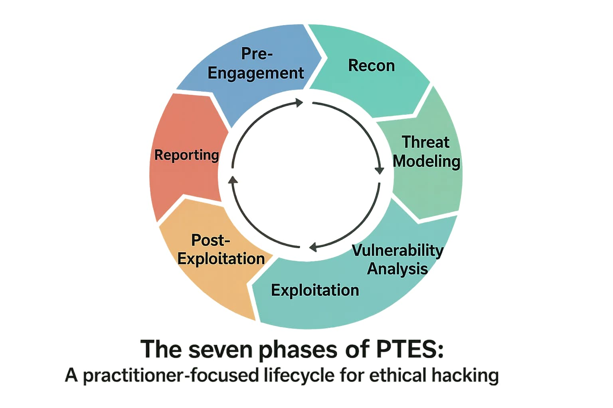

1.1.3 Phân loại Penetration Testing
Loại kiểm thử | Thông tin cung cấp | Ưu điểm | Nhược điểm | Ứng dụng
Black-box | Không có thông tin trước | Mô phỏng sát cách hacker tấn công từ bên ngoài | Tốn thời gian, dễ bỏ sót lỗ hổng | Đánh giá bảo mật tổng thể từ góc nhìn bên ngoài
White-box | Toàn bộ thông tin (mã nguồn, cấu hình, sơ đồ mạng) | Phát hiện chi tiết, toàn diện, hiệu quả | Không sát thực tế tấn công | Kiểm tra bảo mật chuyên sâu nội bộ
Gray-box | Một phần thông tin (ví dụ: tài khoản user, sơ đồ hạn chế) | Cân bằng giữa thực tế và chi tiết, tiết kiệm thời gian | Có thể bỏ sót một số khía cạnh | Thường dùng trong thực tế doanh nghiệp

1.2. Giai đoạn thu thập thông tin

1.2.1 Vị trí và tầm quan trọng trong quy trình pentest
Giai đoạn thu thập thông tin nằm ở đầu quy trình kiểm thử xâm nhập và đóng vai trò nền tảng cho các bước tiếp theo. Mục tiêu chính của giai đoạn này là thu thập càng nhiều dữ liệu liên quan đến mục tiêu càng tốt bao gồm bề mặt tấn công, cấu trúc mạng, dịch vụ đang chạy, phiên bản phần mềm, điểm tiếp xúc công khai và thông tin người dùng. Tầm quan trọng của nó thể hiện ở các khía cạnh sau:
- Định hướng chiến lược kiểm thử: Thông tin thu được giúp pentester chọn kỹ thuật, công cụ và kịch bản tấn công phù hợp.
- Tiết kiệm thời gian và nguồn lực: Thuật toán thu thập tốt giảm việc quét ngẫu nhiên, tập trung vào những mục tiêu có giá trị.
- Giảm rủi ro gây gián đoạn: Qua thu thập bị động, pentester có thể giảm mức độ can thiệp trực tiếp, hạn chế khả năng gây lỗi hệ thống mục tiêu.

1.2.2 Các kỹ thuật thu thập thông tin chủ động cốt lõi
Trong giai đoạn thu thập thông tin chủ động, mục tiêu là tương tác trực tiếp với hệ thống để thu thập dữ liệu có giá trị phục vụ cho các bước kiểm thử tiếp theo. Hai kỹ thuật quan trọng và thường được sử dụng nhất là Port Scanning và Service Detection.
- Port Scanning giúp xác định các cổng mở trên hệ thống mục tiêu, từ đó hiểu được các điểm mà kẻ tấn công có thể khai thác.
- Service Detection cho phép xác định loại dịch vụ và phiên bản đang chạy trên các cổng mở, cung cấp thông tin quan trọng để đánh giá rủi ro và lỗ hổng tiềm ẩn.
Việc nắm vững và áp dụng hai kỹ thuật này là nền tảng để hình thành “bề mặt tấn công” của hệ thống.

1.3. Tổng quan về Port Scanning và Service Detection
Giai đoạn thu thập thông tin là bước khởi đầu quyết định cho mọi cuộc kiểm thử xâm nhập. Trong đó Port Scanning và Service Detection đóng vai trò then chốt giúp nhận diện các điểm tiếp xúc mạng của hệ thống mục tiêu.

1.3.1. Khái niệm cổng và dịch vụ mạng
Cổng (port) là điểm cuối logic trên một thiết bị mạng, được biểu diễn bằng một số nguyên, dùng để phân biệt các luồng kết nối tới các ứng dụng hoặc tiến trình khác nhau. Mỗi cổng có thể ở trạng thái đóng, mở hoặc lọc tùy vào cấu hình tường lửa và tiến trình đang lắng nghe.
Dịch vụ (service) là phần mềm hoặc tiến trình cung cấp chức năng mạng (ví dụ: HTTP trên cổng 80/443, SSH trên cổng 22), thường kèm theo thông tin về giao thức và phiên bản. Việc phân biệt rõ cổng và dịch vụ giúp người kiểm thử hiểu được “ai đang nghe” trên hệ thống và bằng cách nào có thể tương tác với chúng.
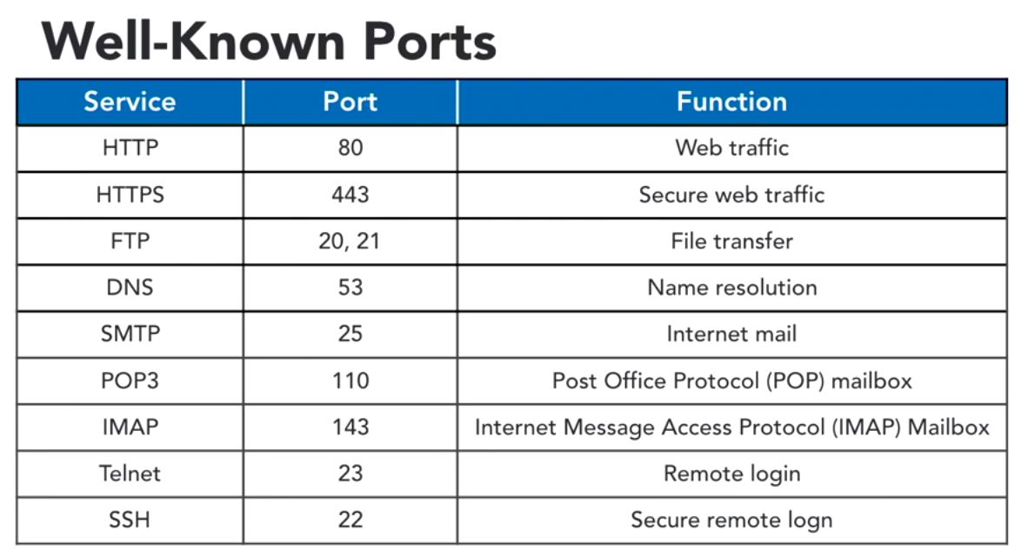

1.3.2. Xác định bề mặt tấn công (Attack Surface)
Mục tiêu chính của quét cổng và phát hiện dịch vụ là xác định các cổng có thể truy cập và dịch vụ tương ứng, tức là dựng bản đồ “bề mặt tấn công” của mục tiêu. Bản đồ này cho phép đánh giá nhanh các điểm yếu tiềm năng dựa trên dịch vụ, phiên bản và cấu hình. Từ đó ưu tiên các thử nghiệm sâu hơn như: kiểm tra cấu hình, tìm lỗi logic, hoặc khai thác lỗ hổng đã biết. Ngoài ra, thông tin thu được còn hỗ trợ việc lập báo cáo rủi ro, đề xuất biện pháp giảm thiểu và lên kế hoạch kiểm thử tiếp theo.

1.3.3. Lý do cần tự động hóa quy trình quét và phát hiện
Tự động hóa Port Scanning và Service Detection đem lại nhiều lợi ích thực tiễn:
- Rút ngắn thời gian thu thập thông tin trên quy mô lớn,
- Đảm bảo tính nhất quán giữa các lần quét, và giảm thiểu lỗi do thao tác thủ công.
Nó cho phép triển khai quét định kỳ, so sánh lịch sử để phát hiện thay đổi bất thường, và tích hợp trực tiếp vào pipeline kiểm thử. Bên cạnh đó, tự động hóa giúp sinh báo cáo có cấu trúc, phân loại kết quả theo mức độ nghiêm trọng và hỗ trợ cộng tác hiệu quả giữa nhóm pentest và đội vận hành.

CHƯƠNG 2: CƠ SỞ LÝ THUYẾT VỀ QUÉT MẠNG VÀ PHÁT HIỆN DỊCH VỤ

2.1. Nền tảng giao thức mạng.

2.1.1 Tổng quan mô hình TCP/IP
Mô hình TCP/IP (Transmission Control Protocol/Internet Protocol) là một khuôn khổ được sử dụng để mô hình hóa giao tiếp trong mạng. Nó chủ yếu là một tập hợp các giao thức mạng và tổ chức các giao thức này thành các lớp khác nhau để mô hình hóa mạng.
Một trong những mục tiêu chính của nó là đảm bảo dữ liệu được gửi đi từ bên gửi đến bên nhận một cách an toàn và chính xác. Để làm được điều này, dữ liệu được chia thành các phần nhỏ hơn gọi là gói tin trước khi được gửi đi. Các gói tin này di chuyển riêng biệt và được lắp ráp lại theo đúng thứ tự khi đến đích.
Mô hình TCP/IP được chia thành 4 lớp chính:
- Lớp ứng dụng (Application Layer)
Lớp ứng dụng là lớp trên cùng của mô hình TCP/IP và là lớp gần người dùng nhất. Đây là nơi tất cả các ứng dụng sử dụng, chẳng hạn như trình duyệt web, ứng dụng email hoặc công cụ chia sẻ tệp, kết nối với mạng.
- Hoạt động như một cầu nối giữa phần mềm (như Chrome, Gmail hoặc WhatsApp) và các lớp thấp hơn của mạng thực sự gửi và nhận dữ liệu.
- Hỗ trợ nhiều giao thức khác nhau như HTTP (dành cho trang web), FTP (để truyền tệp), SMTP (dành cho email) và DNS (để tìm địa chỉ trang web).
- Quản lý những thứ như định dạng dữ liệu để cả người gửi và người nhận đều hiểu dữ liệu, mã hóa để giữ dữ liệu an toàn và quản lý phiên để theo dõi các kết nối đang diễn ra.
- Lớp vận chuyển (Transport Layer)
Lớp vận chuyển chịu trách nhiệm đảm bảo dữ liệu được gửi đi một cách đáng tin cậy và theo đúng thứ tự giữa các thiết bị. Lớp này kiểm tra xem dữ liệu bạn gửi đi, chẳng hạn như tin nhắn, tệp hoặc video, có đến nơi an toàn và đầy đủ hay không.
Lớp này sử dụng hai giao thức chính: TCP và UDP, tùy thuộc vào nhu cầu truyền thông tin cậy hay nhanh hơn.
- TCP được sử dụng khi dữ liệu phải chính xác và đầy đủ, chẳng hạn như khi tải trang web hoặc tải xuống tệp. Nó kiểm tra lỗi, gửi lại các phần bị thiếu và giữ mọi thứ theo thứ tự.
- Mặt khác, UDP (Giao thức dữ liệu người dùng) nhanh hơn nhưng không đảm bảo việc truyền tải dữ liệu hiệu quả, hữu ích cho các hoạt động như video trực tiếp hoặc trò chơi trực tuyến, nơi tốc độ quan trọng hơn độ chính xác hoàn hảo.
- Lớp Internet (Internet Layer)
Lớp Internet được sử dụng để tìm đường dẫn tốt nhất cho dữ liệu di chuyển qua các mạng khác nhau để có thể đến đúng đích. Nó hoạt động như một bộ điều khiển lưu lượng, giúp các gói dữ liệu di chuyển từ mạng này sang mạng khác cho đến khi chúng đến đúng thiết bị.
- Lớp này sử dụng Giao thức Internet (IP) để cung cấp cho mỗi thiết bị một địa chỉ IP duy nhất, giúp xác định nơi dữ liệu sẽ được truyền đến.
- Nhiệm vụ chính của lớp này là định tuyến, quyết định cách tốt nhất để dữ liệu di chuyển.
- Đảm nhiệm việc chuyển tiếp gói tin (di chuyển dữ liệu từ điểm này đến điểm khác), phân mảnh (chia dữ liệu lớn thành các phần nhỏ hơn) và định địa chỉ.
- Lớp truy cập mạng (Network Access Layer)
Lớp truy cập mạng là lớp dưới cùng của mô hình TCP/IP. Lớp này xử lý kết nối vật lý thực tế giữa các thiết bị trong cùng một mạng cục bộ, chẳng hạn như máy tính được kết nối bằng cáp hoặc giao tiếp qua Wi-Fi.
- Lớp này đảm bảo dữ liệu có thể truyền qua phần cứng, chẳng hạn như dây, công tắc hoặc tín hiệu không dây.
- Xử lý các tác vụ quan trọng như sử dụng địa chỉ MAC để xác định thiết bị, tạo khung (định dạng được sử dụng để gửi dữ liệu qua liên kết vật lý) và kiểm tra các lỗi cơ bản trong quá trình truyền.
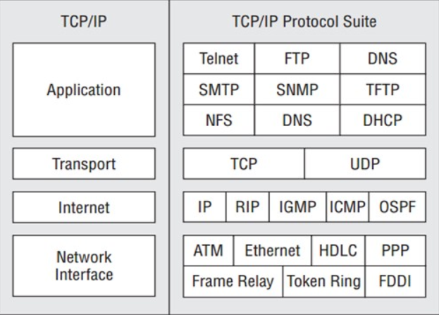

2.1.2 Phân tích gói tin TCP và UDP
- Gói tin TCP (Transmission Control Protocol):
TCP là giao thức hướng kết nối, đảm bảo truyền dữ liệu tin cậy và theo đúng thứ tự. Gói tin TCP có header phức tạp hơn UDP, bao gồm nhiều trường thông tin.
Cấu trúc header TCP cơ bản (20 bytes, chưa tính options):
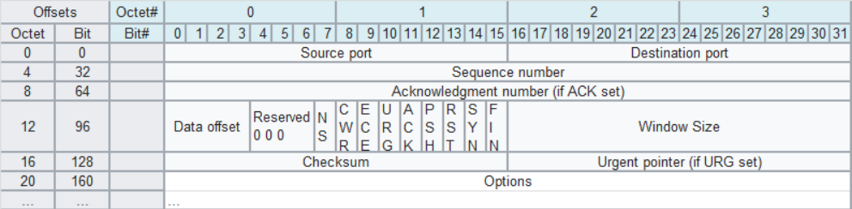
Source Port (16 bit): Cổng nguồn.
Destination Port (16 bit): Cổng đích.
Sequence Number (32 bit): Số thứ tự gói tin.
Acknowledgment Number (32 bit): Số xác nhận (ACK).
Data Offset (4 bit): Độ dài phần header.
Flags (6 bit quan trọng):
- SYN: Thiết lập kết nối (bắt tay 3 bước).
- ACK: Xác nhận đã nhận dữ liệu/gói tin.
- FIN: Kết thúc kết nối.
- RST: Đặt lại kết nối (reset).
- PSH: Thúc đẩy dữ liệu đến ứng dụng ngay.
- URG: Đánh dấu dữ liệu khẩn cấp.
Window Size (16 bit): Điều khiển luồng (bao nhiêu byte có thể nhận).
Checksum (16 bit): Kiểm tra lỗi.
Urgent Pointer (16 bit): Vị trí dữ liệu khẩn.
Options (biến độ dài): Thông tin bổ sung (ví dụ MSS, Window Scaling).
- Gói tin UDP (User Datagram Protocol):
UDP là giao thức không hướng kết nối, tốc độ nhanh nhưng không đảm bảo tin cậy. Header của UDP đơn giản hơn rất nhiều.
Cấu trúc header UDP (8 bytes):
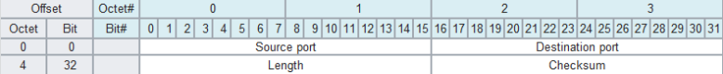
Source Port (16 bit): Cổng nguồn.
Destination Port (16 bit): Cổng đích.
Length (16 bit): Độ dài gói tin UDP (header + data).
Checksum (16 bit): Kiểm tra lỗi cơ bản.

2.1.3. Quy trình bắt tay ba bước (Three-way Handshake) của TCP
Để thiết lập một kết nối TCP giữa máy khách (Client) và máy chủ (Server), TCP sử dụng cơ chế Three-way Handshake. Cơ chế này giúp hai bên đồng bộ số thứ tự, xác nhận khả năng truyền nhận dữ liệu, và tạo ra một kết nối tin cậy.
Quy trình gồm 3 bước:
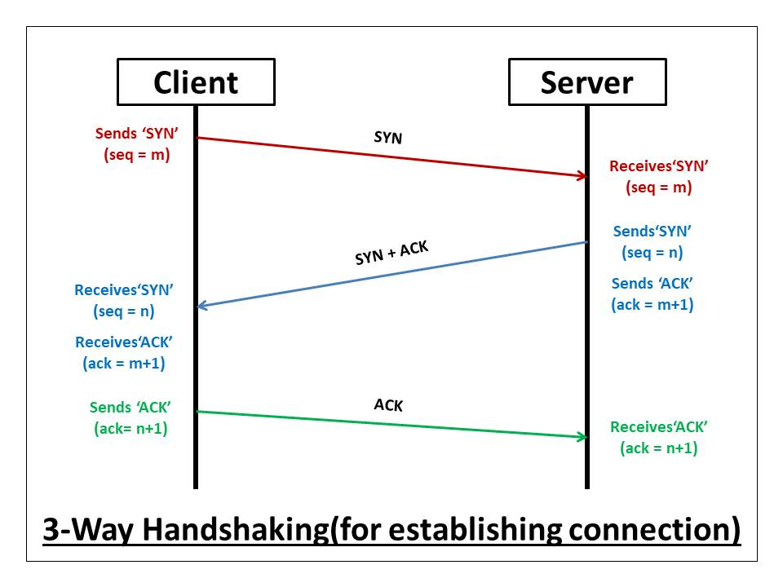
Bước 1 – SYN (Client → Server):
- Client gửi một gói TCP với cờ SYN = 1 đến Server.
- Gói này chứa Initial Sequence Number (ISN) của Client.
- Ý nghĩa: "Tôi muốn kết nối và số thứ tự ban đầu của tôi là X".
Bước 2 – SYN-ACK (Server → Client):
- Server nhận được SYN, phản hồi bằng gói SYN = 1, ACK = 1.
- Trong đó, Server gửi ISN của nó và đồng thời ACK cho ISN của Client (X+1).
- Ý nghĩa: "Tôi đồng ý, số thứ tự ban đầu của tôi là Y, và tôi xác nhận đã nhận ISN của bạn".
Bước 3 – ACK (Client → Server):
- Client gửi gói ACK = 1 để xác nhận ISN của Server (Y+1).
- Sau bước này, kết nối được thiết lập thành công, hai bên bắt đầu truyền dữ liệu.

2.2. Các kỹ thuật quét cổng (Port Scanning Techniques)

2.2.1. TCP Connect Scan (-sT)
TCP Connect Scan tận dụng TCP stack của hệ điều hành để thiết lập kết nối hoàn chỉnh tới từng cổng đích bằng three-way handshake (SYN → SYN/ACK → ACK). Công cụ quét khởi tạo kết nối TCP tiêu chuẩn tới host:port. Nếu handshake hoàn tất -> cổng được đánh dấu là open, nếu máy trả RST -> closed, và nếu không có phản hồi hoặc bị lọc -> filtered.
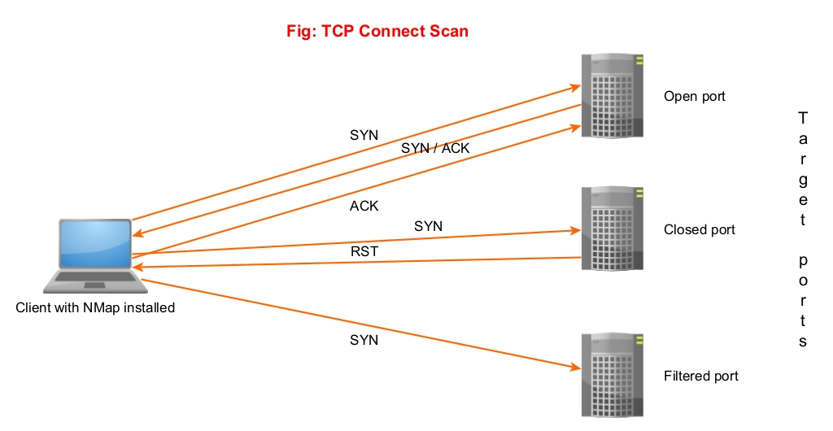
Ưu điểm:
- Không yêu cầu quyền quản trị (root/administrator), dễ thực hiện trên các hệ điều hành bị giới hạn.
- Xác thực chắc chắn dịch vụ đang lắng nghe vì kết nối thực sự được chấp nhận.
Nhược điểm:
- Gây nhiều lưu lượng kết nối rõ ràng -> ồn ào, dễ bị phát hiện qua log của hệ thống, firewall hoặc IDS/IPS.
- Bị giới hạn bởi các cơ chế của OS (connection limits, timeout), có thể chậm nếu quét quy mô lớn.

2.2.2. TCP SYN Scan (Half-open Scan, -sS)
TCP SYN Scan gửi gói SYN tới cổng đích và chờ phản hồi. Nếu nhận SYN/ACK, công cụ sẽ gửi RST để ngắt kết nối trước khi hoàn tất handshake. Do đó kết nối không được hoàn thiện. Nếu nhận RST -> cổng được xác định là closed. Nếu không có phản hồi hoặc nhận ICMP -> cổng có thể là filtered.
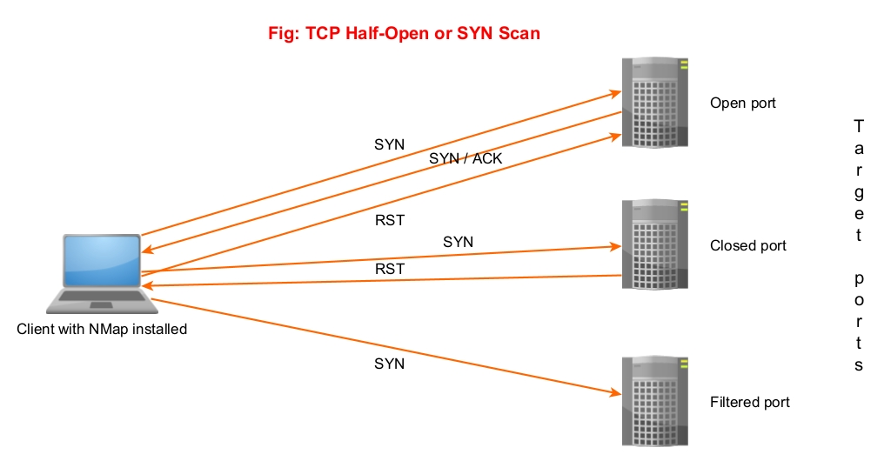
Ưu điểm:
- Kín đáo hơn so với Connect Scan vì không hoàn tất handshake, do đó giảm ghi log ở tầng ứng dụng.
- Nhanh và hiệu quả để đánh giá trạng thái cổng trên quy mô lớn.
Nhược điểm:
Thông thường đòi hỏi quyền root/administrator vì cần tạo raw packets.
Một số thiết bị bảo mật hoặc hệ điều hành hiện đại vẫn phát hiện được mẫu SYN scan.

2.2.3. UDP Scan (-sU)
UDP Scan gửi các datagram UDP tới cổng đích và quan sát phản hồi: nếu nhận được phản hồi ứng dụng -> cổng open. Nếu nhận ICMP Port Unreachable -> cổng closed. Nếu không có phản hồi hoặc nhận ICMP unreachable do lọc -> cổng có thể open|filtered.
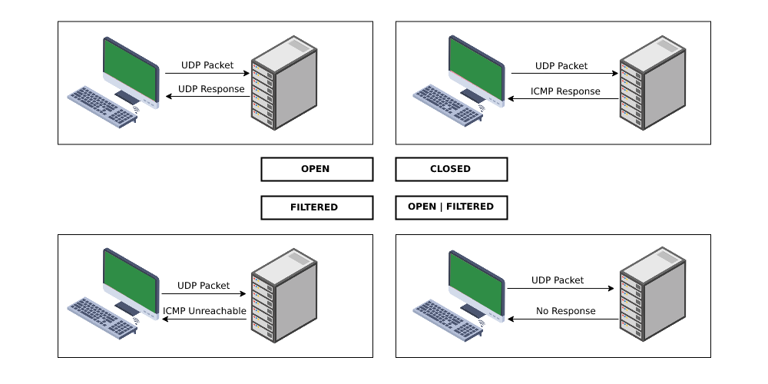
Thách thức:
- Không có phản hồi mặc định -> nhiều trường hợp không có gói trả về, nên kết luận không chắc chắn.
- ICMP bị lọc hoặc bị rate-limit: nhiều thiết bị giới hạn gửi ICMP unreachable (để tránh DDoS), dẫn tới nhiều false-positive (ghi là open|filtered).
- Ứng dụng UDP đôi khi không trả lời nếu payload sai -> cần gửi payload phù hợp (ví dụ gửi một truy vấn DNS) mới có phản hồi.
- Quét chậm hơn: để giảm lượng ICMP rate-limit và tránh bị phát hiện, các công cụ thường quét chậm, tốn thời gian.

2.2.4. Bảng so sánh các kỹ thuật quét
Kỹ thuật | Nguyên lý | Ưu điểm | Nhược điểm
TCP Connect Scan (-sT) | Dùng TCP stack của OS để hoàn tất 3-way handshake với từng cổng | Không cần root, xác thực chắc chắn cổng open | Ồn ào, dễ bị phát hiện. Bị giới hạn bởi OS
TCP SYN Scan  (-sS) | Gửi SYN, nếu nhận SYN/ACK gửi RST | Kín đáo hơn, nhanh và phổ biến cho quét quy mô lớn | Thường cần root, IDS hiện đại vẫn có thể phát hiện
UDP Scan (-sU) | Gửi datagram UDP, dựa vào phản hồi ứng dụng hoặc ICMP Port Unreachable | Phát hiện dịch vụ UDP (DNS, NTP, SNMP…) mà scan TCP bỏ lỡ | Khó xác định chính xác, nhiều false positive và quét chậm, tốn thời gian.

2.3. Các phương pháp phát hiện Dịch vụ và Phiên bản (Service & Version Detection)

2.3.1 Banner Grabbing
Khái niệm:
Banner grabbing là kỹ thuật thu thập chuỗi thông tin mà một dịch vụ gửi khi bạn mở kết nối đến nó. Banner thường chứa tên phần mềm, phiên bản, đôi khi là hệ điều hành hoặc thông tin cấu hình.
Cách thức hoạt động:
- Thiết lập kết nối TCP/UDP tới cổng mục tiêu (ví dụ 22, 80, 25, 3306).
- Đọc dữ liệu trả về (ví dụ khi kết nối tới SSH server, ta thường nhận banner dạng SSH-2.0-OpenSSH_7.4. Với HTTP, một request HEAD / HTTP/1.0 có thể trả về header Server: nginx/1.14.0).
- Phân tích chuỗi banner để suy ra service/phiên bản.
Ưu điểm:
- Nhanh, dễ thực hiện, ít tốn tài nguyên.
- Có thể thu thập được thông tin rõ ràng nếu dịch vụ không che giấu banner.
Hạn chế / rủi ro:
- Nhiều dịch vụ che giấu hoặc giả mạo banner (banner-less hoặc banner randomizing).
- IDS/IPS có thể phát hiện và chặn (kỹ thuật này có thể tạo dấu vết).
- Banner không phải lúc nào cũng đủ chính xác
Kết luận: Banner grabbing là bước đầu tiên hữu ích nhưng không đủ cho định danh chắc chắn. Cần kết hợp thêm kỹ thuật khác để tăng độ tin cậy.

2.3.2 Phân tích dựa trên Probe và Signature
Khái niệm:
Phương pháp này gửi những gói tin thăm dò (probes) được thiết kế đặc thù tới dịch vụ mục tiêu, nhận về các phản hồi (responses) rồi so khớp các đặc trưng phản hồi đó với cơ sở dữ liệu signature để xác định loại dịch vụ và phiên bản.
Cách thức hoạt động:
- Thiết kế probe: Gửi các payload đặc thù (có thể ở tầng ứng dụng như HTTP requests bất thường, hay ở tầng transport như TCP flag combinations).
- Thu thập phản hồi: Ghi lại mọi byte trả về, thời gian phản hồi, cách TCP reset/close, các trường header, mã lỗi, seq/ack patterns, v.v.
- So khớp signature: Dùng cơ sở dữ liệu signature (ví dụ nmap-service-probes) để so khớp pattern trong phản hồi với những profile đã biết.
- Đưa ra kết luận với mức độ tin cậy (confidence score).
Ví dụ thực tế:
Nmap -sV: gửi nhiều probe đến cổng, dùng nmap-service-probes. Tùy chọn như --version-intensity hoặc --version-all điều chỉnh số probe.
Ví dụ: nmap -sV --version-intensity 5 target
Ưu điểm:
- Chính xác hơn banner grabbing vì dựa trên hành vi thay vì chỉ text banner.
- Phát hiện được dịch vụ đã che giấu banner hoặc fake banner.
- Có thể xác định cả dịch vụ ẩn hoặc ứng dụng chạy trên cổng không tiêu chuẩn.
Hạn chế:
- Phức tạp hơn, tốn thời gian, có thể noisy (dễ bị IDS/IPS phát hiện).
- Cơ sở dữ liệu signature cần được cập nhật liên tục, nếu thiếu signature mới sẽ dẫn đến false-negative.
- Một vài dịch vụ có khả năng trả lời không nhất quán gây false-positive/negative.
Kết luận: Probe+signature là cách tiếp cận chuẩn cho service/version detection trong pentest chuyên nghiệp.

2.4. Phân tích một số công cụ phổ biến

2.4.1 Nmap
Tính năng nổi bật:
- Quét cổng (Port Scanning)
- Nmap cho phép người dùng xác định các cổng đang mở trên một thiết bị cụ thể
- Cung cấp nhiều kiểu quét cổng khác nhau như TCP, SYN, FIN,…
- Nmap có thể xác định trạng thái các cổng như Open, Closed, Filtered, Unfiltered.
- Phát hiện hệ điều hành (OS Detection)
- Nmap có khả năng nhận diện hệ điều hành của các thiết bị bằng cách phân tích các đặc điểm của gói tin phản hồi.
- Sử dụng kỹ thuật fingerprinting để phát hiện phiên bản hệ điều hành và các ứng dụng đang chạy.
- Lập bản đồ mạng (Network Mapping)
- Nmap có thể xác định các máy chủ đang hoạt động trong một mạng và liên kết chúng với nhau.
- Có thể quét toàn bộ mạng để tìm các máy chủ có sẵn và các cổng đang mở.
- Nmap Scripting Engine (NSE)
- NSE cho phép người dùng viết, lưu và chia sẻ các tập lệnh để tự động hóa các kiểu quét khác nhau.
- Các tập lệnh có thể được sử dụng để kiểm tra các lỗ hổng, cơ sở hạ tầng mạng và thực hiện nhiều tác vụ khác.
Ưu điểm
Rất linh hoạt, giàu tính năng, cộng đồng lớn, tài liệu đầy đủ.
Kết quả phát hiện dịch vụ và phiên bản cao hơn so với nhiều công cụ nhanh khác.
NSE cho phép tự động hóa nhiều tác vụ kiểm thử và tích hợp logic phức tạp.
Nhược điểm
Hiệu năng/tốc độ: chậm hơn Masscan/ZMap khi quét quy mô lớn (toàn bộ Internet).
Độ phức tạp khi tự động hóa: NSE rất mạnh nhưng learning curve cao, orchestration phức tạp nếu cần chạy ở quy mô phân tán hoặc pipeline hóa.
Yêu cầu cấu hình/tuning cẩn trọng để tránh false-positive/false-negative trong môi trường bị lọc hoặc rate-limited.
Chạy một số kỹ thuật (SYN scan, raw sockets) cần quyền root/admin.

2.4.2 Masscan / ZMap
Tính năng nổi bật:
- Thiết kế cho tốc độ quét ở quy mô lớn (Internet-wide scanning).
- Masscan: nổi bật ở việc có thể quét hàng triệu cổng/giây nhờ thiết kế rất tối ưu và sử dụng Linux raw sockets + asynchronous I/O.
- ZMap: framework quét một gói (stateless) cho phép quét Internet nhanh với khả năng kiểm soát tốt và mô-đun hoá.
- Cả hai thường trả về thông tin “port open” rất nhanh, thường dùng để tìm bề mặt (open ports) trước khi dùng công cụ chi tiết hơn.
Ưu điểm
Tốc độ cực cao, phù hợp cho reconnaissance quy mô lớn hoặc khảo sát “topology” cổng.
Tiết kiệm thời gian khi muốn nhanh chóng xác định danh sách IP:cổng cần điều tra sâu.
Nhược điểm
Hạn chế về phát hiện dịch vụ/phiên bản: Không có bộ probe -> signature phong phú như Nmap, thường chỉ báo “open” mà không cho biết chính xác service/version.
Thường stateless hoặc ít giữ ngữ cảnh, nên không phù hợp cho banner grabbing phức tạp hoặc phiên bản detection.
Ít tính năng mở rộng so với NSE, tích hợp các bước sau-scanning (service detection, scripting) cần pipeline thêm công cụ khác.
Quét nhanh dễ tạo ra nhiều traffic, bị IDS/IPS hoặc nhà mạng chặn, cần cẩn thận pháp lý (luôn có phép).

2.4.3 Bảng so sánh tổng hợp và kết luận
Tiêu chí | Nmap | Masscan / ZMap
Mục tiêu chính | Phát hiện dịch vụ/phiên bản, pentest chi tiết | Phát hiện port open ở quy mô lớn, reconnaissance nhanh
Tốc độ | Trung bình -> chậm | Rất nhanh
Độ sâu phát hiện dịch vụ | Cao | Thấp
Khả năng mở rộng / scripting | Rất tốt nhưng phức tạp | Hạn chế, cần pipeline bên ngoài
Stealth / trốn tránh IDS | Tùy chỉnh tốt | Khó stealth do volume traffic, dễ bị phát hiện
Tài nguyên | Ít -> trung bình | Cao
Dễ tự động hóa trong pipeline | Khó nhưng khả thi | Dễ tích hợp để thu danh sách mục tiêu, sau đó cần thêm bước detection
Hệ điều hành và quyền | Chạy mọi nơi, một số scan cần root | Cần quyền thấp ở mức kernel/raw sockets, thường Linux

Kết luận
Qua việc phân tích các công cụ quét cổng và phát hiện dịch vụ phổ biến như Nmap, Masscan và ZMap, có thể nhận thấy mỗi công cụ đều có ưu điểm riêng, nhưng vẫn tồn tại một số hạn chế nhất định. Từ đó, đề tài hướng tới việc giải quyết những “khoảng trống” sau:
- Kết hợp giữa tốc độ và độ chi tiết trong cùng một hệ thống
- Nmap quét kỹ và chính xác nhưng tốc độ chậm, trong khi Masscan/ZMap quét rất nhanh nhưng chỉ dừng lại ở mức phát hiện cổng mở.
- Khoảng trống ở đây là cần một công cụ “lai” (hybrid), vừa có thể quét nhanh để phát hiện các cổng mở, vừa tự động thực hiện bước phân tích dịch vụ chi tiết như Nmap, tất cả trong một quy trình tự động hóa hoàn chỉnh.
- Cơ chế mở rộng (plugin/script) dễ sử dụng hơn Nmap Script Engine (NSE)
- NSE của Nmap mạnh nhưng khó dùng, yêu cầu kiến thức lập trình cao.
- Cần hướng tới việc xây dựng cơ chế plugin nhẹ, dễ hiểu, cho phép người dùng tự thêm các kiểm thử nhỏ, kiểm tra lỗ hổng hoặc kết nối với các công cụ khác mà không cần viết code phức tạp.
- Cơ sở dữ liệu nhận dạng dịch vụ dễ cập nhật
- Nmap có cơ sở dữ liệu probe/signature rất lớn, nhưng việc cập nhật thủ công còn phức tạp.
- Có thể phát triển một cơ sở dữ liệu mở, định dạng đơn giản, dễ cập nhật và có thể truy cập qua API để phục vụ việc nhận dạng dịch vụ và phiên bản một cách tự động.
- Cơ chế quét thông minh (Adaptive Scanning)
- Khi gặp tường lửa hoặc hệ thống phát hiện xâm nhập (IDS), công cụ hiện tại dễ bị chặn hoặc sai lệch kết quả.
- Công cụ hướng tới sẽ có khả năng tự điều chỉnh tốc độ và phương pháp quét, giúp cân bằng giữa tốc độ, độ chính xác và khả năng “ẩn mình”.
- Chuẩn hóa đầu ra và dễ tích hợp với hệ thống khác
- Kết quả quét hiện nay từ các công cụ chưa thống nhất, gây khó khăn khi phân tích hoặc tích hợp với hệ thống quản lý (như SIEM, ELK, hoặc CI/CD).
- Hướng tới việc tạo ra đầu ra chuẩn, có thể dùng trực tiếp trong các pipeline tự động hoặc phân tích dữ liệu thời gian thực.
- Hỗ trợ chạy phân tán và mở rộng quy mô
- Các công cụ hiện nay chưa tối ưu cho việc quét đồng thời trên nhiều máy.
- Mục tiêu cần làm là thiết kế mô hình phân tán (coordinator–worker), giúp chia tải quét, đảm bảo tốc độ cao mà không làm quá tải hệ thống mạng.
- Giao diện thân thiện, dễ sử dụng và tự động báo cáo
- Phần lớn công cụ quét hiện nay chỉ hoạt động qua dòng lệnh, gây khó khăn cho người mới hoặc trong môi trường đào tạo.
- Đề tài dự kiến bổ sung giao diện đồ họa (GUI) hoặc API, giúp thao tác dễ dàng, tự động sinh báo cáo kết quả quét phục vụ giảng dạy, nghiên cứu hoặc đánh giá an toàn hệ thống.

CHƯƠNG 3: THIẾT KẾ VÀ TRIỂN KHAI CÔNG CỤ TỰ ĐỘNG HÓA

3.1. Phân tích yêu cầu và lựa chọn công nghệ

3.1.1 Yêu cầu chức năng và phi chức năng
Yêu cầu chức năng:
- Đầu vào linh hoạt: Công cụ phải chấp nhận nhiều định dạng mục tiêu (IP đơn, dải IP theo CIDR, danh sách IP từ file).
- Tùy chọn cổng quét: Cho phép người dùng chỉ định cổng cụ thể (ví dụ: 80,443), một dải cổng (ví dụ: 1-1024), hoặc quét các cổng phổ biến nhất (top ports).
- Hỗ trợ kỹ thuật quét cốt lõi:
- Phải có TCP Connect Scan (-sT): Kỹ thuật cơ bản, không cần quyền root, dễ hiện thực.
- Phải có TCP SYN Scan (-sS): Kỹ thuật quét "kín đáo", nhanh và hiệu quả, giải quyết nhược điểm "ồn ào" của Connect Scan.
- Phát hiện dịch vụ: Công cụ phải có khả năng thực hiện Banner Grabbing cơ bản trên các cổng được phát hiện là open để xác định dịch vụ và phiên bản.
- Đầu ra có cấu trúc: Hỗ trợ xuất kết quả ra màn hình một cách rõ ràng và lưu ra file dưới định dạng chuẩn hóa để dễ dàng tích hợp với các công cụ khác.
Yêu cầu phi chức năng:
- Hiệu năng: Tốc độ quét phải nhanh. Công cụ phải sử dụng cơ chế xử lý đồng thời để rút ngắn thời gian chờ đợi.
- Độ tin cậy: Kết quả quét (cổng open/closed/filtered) phải chính xác, tương đồng với các công cụ chuẩn như Nmap khi so sánh.
- Dễ sử dụng: Công cụ phải có giao diện dòng lệnh rõ ràng, trực quan với các cờ và hướng dẫn dễ hiểu.
- Dễ mở rộng: Kiến trúc code phải được module hóa để dễ dàng bảo trì và bổ sung các kỹ thuật quét mới trong tương lai.

3.1.2. Lựa chọn công nghệ
- Ngôn ngữ lập trình: Python 3.x
Lý do: Đây là lựa chọn được xác định từ mục tiêu ban đầu. Python có hệ sinh thái thư viện cực kỳ mạnh mẽ cho lập trình mạng, bảo mật và xử lý dữ liệu. Nó cũng cho phép phát triển prototype nhanh, dễ đọc và dễ bảo trì.
- Thư viện xử lý đầu vào: argparse
Lý do: Đây là thư viện chuẩn của Python để xây dựng giao diện dòng lệnh. Nó giúp tạo các cờ, đối số và thông điệp hướng dẫn một cách chuyên nghiệp và dễ dàng.
- Thư viện lõi quét mạng: socket và scapy
Socket: Thư viện cấp thấp chuẩn của Python, được sử dụng để hiện thực TCP Connect Scan và Banner Grabbing thông qua việc tạo các kết nối TCP tiêu chuẩn.
Scapy: Một thư viện thao tác gói tin cực kỳ mạnh mẽ. Nó được chọn để hiện thực TCP SYN Scan vì cho phép tạo và gửi các gói tin tùy chỉnh với cờ SYN và lắng nghe phản hồi SYN/ACK hoặc RST mà không cần hoàn tất kết nối 3 bước.
- Thư viện tối ưu hóa tốc độ: concurrent.futures (ThreadPoolExecutor)
Lý do: Để đáp ứng yêu cầu về hiệu năng, việc quét tuần tự từng cổng là quá chậm. ThreadPoolExecutor cung cấp một cách đơn giản và hiệu quả để quản lý một nhóm các luồng, cho phép thực hiện hàng trăm tác vụ quét cổng đồng thời.

3.2. Thiết kế kiến trúc hệ thống

3.2.1 Sơ đồ kiến trúc tổng thể và luồng hoạt động
Công cụ hoạt động như một ứng dụng CLI. Người dùng cung cấp tham số (mục tiêu, cổng, kiểu quét) qua dòng lệnh. Các tham số này được phân tích và đưa vào lõi quét. Lõi quét sử dụng đa luồng để thực thi tác vụ. Kết quả được thu thập và đưa qua bộ xử lý đầu ra để hiển thị hoặc lưu file.
Sơ đồ luồng hoạt động:
- Bắt đầu: Người dùng chạy lệnh (ví dụ: python scanner.py -t 192.168.1.1 -p 1-100 -sS).
- Phân tích đầu vào (Input Parser): argparse phân tích các cờ -t, -p, -sS.
- Quản lý mục tiêu (Target Manager): Tạo ra một danh sách các tác vụ. Mỗi tác vụ là một cặp (IP, port) cần quét. (Ví dụ: 100 tác vụ từ 192.168.1.1:1 đến 192.168.1.1:100).
- Khởi tạo Bộ đa luồng (Thread Pool): Khởi tạo ThreadPoolExecutor với số luồng nhất định.
- Phân phối tác vụ: Đẩy toàn bộ danh sách tác vụ vào ThreadPoolExecutor.
- Thực thi đồng thời (Scanning Engine):
- Mỗi luồng lấy một tác vụ.
- Dựa trên cờ -sS, luồng gọi hàm syn_scan(ip, port) (sử dụng scapy).
- Nếu cờ là -sT, luồng gọi hàm connect_scan(ip, port) (sử dụng socket).
- Thu thập kết quả: Lõi quét chờ tất cả các luồng hoàn thành và thu thập kết quả (ví dụ: cổng 80 là open).
- Phát hiện dịch vụ (Service Detector):
- Đối với mỗi cổng được báo cáo là open, tạo một tác vụ mới: banner_grab(ip, port).
- Đẩy các tác vụ này vào ThreadPoolExecutor một lần nữa.
- Kết quả banner (ví dụ: "Apache/2.4.41") được thu thập.
- Xử lý và Báo cáo:
- Tổng hợp tất cả kết quả thành một cấu trúc dữ liệu hoàn chỉnh.
- Hiển thị ra màn hình.
- Nếu có cờ -oJ (output JSON), ghi kết quả vào file.
- Kết thúc.

3.2.2. Thiết kế các module chính
Kiến trúc được chia thành các module chính:
- main.py (Module điều phối):
- Chịu trách nhiệm chính.
- Gọi InputParser để lấy cấu hình.
- Gọi TargetManager để tạo danh sách tác vụ.
- Khởi tạo ThreadPoolExecutor.
- Gọi ScanningEngine và ServiceDetector để thực thi quét.
- Gọi Reporter để xuất kết quả.
- input_parser.py (Module phân tích đầu vào):
- Sử dụng argparse.
- Định nghĩa tất cả các cờ (-t, -p, -sS, -sT, -oJ, --threads, --timeout...).
- Trả về một đối tượng cấu hình.
- target_manager.py (Module quản lý mục tiêu):
- Chứa các hàm để xử lý đầu vào mục tiêu.
Ví dụ: Hàm parse_targets(target_string) có thể biến 192.168.1.0/24 thành 254 địa chỉ IP.
- Hàm parse_ports(port_string) có thể biến 22,80,100-110 thành một danh sách cổng.
- scanning_engine.py (Module lõi quét):
- Chứa các hàm quét thực tế.
- connect_scan(ip, port, timeout): Dùng socket.connect_ex(). Trả về open, closed, hoặc filtered.
- syn_scan(ip, port, timeout): Dùng scapy.sr1() để gửi gói TCP(dport=port, flags="S"). Phân tích cờ (0x12 là SYN/ACK, 0x14 là RST) để trả về open, closed, hoặc filtered.
- service_detector.py (Module phát hiện dịch vụ):
- Chứa hàm banner_grab(ip, port, timeout).
- Hàm này dùng socket để kết nối đến (ip, port), gửi một payload đơn giản (ví dụ: b"HEAD / HTTP/1.0\r\n\r\n") và nhận dữ liệu banner trả về.
- reporter.py (Module Báo cáo):
- Chứa hàm print_console(results) để in đẹp ra màn hình.
- Chứa hàm save_json(results, filename) để lưu kết quả ra file JSON.

3.3. Hiện thực hóa và tối ưu hóa công cụ

3.3.1. Xây dựng các module
- Module Parser (input_parser.py):
Sử dụng argparse.ArgumentParser để định nghĩa các đối số.
Ví dụ, -t hoặc --target được thêm bằng parser.add_argument('-t', '--target', required=True, help='Target IP, range (CIDR), or file').
- Module lõi quét (scanning_engine.py):
TCP Connect Scan: Được hiện thực bằng socket.socket(socket.AF_INET, socket.SOCK_STREAM). Đặt socket.settimeout(timeout) và gọi socket.connect_ex((ip, port)). Nếu kết quả trả về là 0, cổng open.
TCP SYN Scan: Được hiện thực bằng scapy.sr1(IP(dst=ip)/TCP(dport=port, flags="S"), timeout=timeout, verbose=0). Sau đó kiểm tra gói tin trả về: nếu không có (None) là filtered; nếu có cờ SA (SYN/ACK) là open; nếu có cờ RA (RST/ACK) là closed.
- Module Phát hiện dịch vụ (service_detector.py):
Dùng socket kết nối và socket.recv(1024) để đọc banner. Toàn bộ hàm được bọc trong try-except để xử lý lỗi nếu dịch vụ không trả về banner hoặc đóng kết nối ngay lập tức.

3.3.2. Tối ưu hóa và xử lý lỗi
- Tối ưu hóa bằng đa luồng:
Trong main.py, ThreadPoolExecutor từ concurrent.futures được sử dụng.
Một danh sách tất cả các tác vụ (ví dụ: 10.000 tác vụ quét) được tạo trước.
Sử dụng executor.map(function, tasks) để phân phối đồng thời các tác vụ cho các luồng. Điều này tăng tốc độ quét lên hàng chục đến hàng trăm lần so với quét tuần tự.
- Xử lý lỗi (Exceptions):
Sử dụng try-except KeyboardInterrupt ở main.py để cho phép người dùng dừng (Ctrl+C) quá trình quét một cách an toàn.
Các hàm quét (connect_scan, syn_scan, banner_grab) đều có xử lý timeout và các ngoại lệ (socket.error, scapy.error) để tránh làm sập toàn bộ chương trình chỉ vì một mục tiêu không phản hồi.
Việc chạy SYN Scan yêu cầu quyền root. Chương trình sẽ kiểm tra quyền os.geteuid() và thông báo cho người dùng nếu họ chạy -sS mà không có quyền root.

3.4. Đóng gói và hướng dẫn sử dụng
Sau khi hoàn thành, công cụ được cấu trúc và cung cấp hướng dẫn sử dụng cơ bản.
Cấu trúc thư mục dự án:
scan_tool/
├── main.py # File chạy chính
├── input_parser.py # Module xử lý đầu vào
├── target_manager.py # Module xử lý mục tiêu/cổng
├── scanning_engine.py # Module chứa các hàm quét
├── service_detector.py # Module phát hiện dịch vụ
├── reporter.py # Module xuất kết quả
├── requirements.txt # Các thư viện cần (scapy)
└── README.md # Hướng dẫn sử dụng
Hướng dẫn sử dụng:
Cài đặt:
pip install -r requirements.txt
Quét TCP Connect (Không cần root):
python main.py -t 192.168.1.1 -p 1-1000
Quét TCP SYN (Cần root):
sudo python main.py -t 192.168.1.0/24 -p 80,443,8080 --threads 50
Quét và lưu kết quả ra file JSON:
sudo python main.py -t 192.168.1.1 -p 1-1024 -sS -oJ results.json

CHƯƠNG 4: KIỂM THỬ VÀ ĐÁNH GIÁ

4.1. Xây dựng môi trường và kịch bản thử nghiệm

4.1.1. Thiết kế môi trường lab
Một môi trường mạng cô lập được xây dựng bằng công nghệ ảo hóa để đảm bảo an toàn và tính nhất quán của kết quả thử nghiệm. Môi trường bao gồm:
Máy tấn công (Attacker):
Hệ điều hành: Kali Linux.
Công cụ: Cài đặt Nmap và công cụ Python đã phát triển ở chương 3 (bao gồm các thư viện scapy, argparse).
Cấu hình mạng: Chế độ Host-only Adapter.
Máy mục tiêu (Target):
Hệ điều hành: Metasploitable 2.
Lý do chọn: Đây là một máy ảo cố tình chứa nhiều lỗ hổng và dịch vụ mở (như FTP, SSH, Telnet, HTTP, MySQL, v.v.) trên các cổng tiêu chuẩn, lý tưởng cho việc thử nghiệm quét cổng và phát hiện dịch vụ.
Cấu hình mạng: Chế độ Host-only Adapter, cùng dải mạng với máy Kali.

4.1.2. Xây dựng các kịch bản kiểm thử
Kịch bản 1: Đánh giá độ chính xác trên mục tiêu đơn.
Mục tiêu: Quét máy Metasploitable 2 (ví dụ: 192.168.56.101).
Phạm vi: Quét 1000 cổng TCP phổ biến nhất.
Mục đích: So sánh danh sách cổng open và thông tin service/version thu thập được bởi công cụ và Nmap để kiểm tra độ chính xác.
Kịch bản 2: So sánh hiệu năng kỹ thuật quét (-sT vs -sS).
Mục tiêu: Quét máy Metasploitable 2.
Phạm vi: Quét 1000 cổng TCP.
Mục đích: Chạy cả hai chế độ quét (-sT và -sS) của công cụ tự phát triển để so sánh thời gian hoàn thành và kết quả.
Kịch bản 3: Đánh giá hiệu năng so với Nmap.
Mục tiêu: Quét máy Metasploitable 2.
Phạm vi: Quét 1000 cổng TCP.
Mục đích: Đo lường thời gian thực thi của công cụ (ở cả hai chế độ) và so sánh trực tiếp với thời gian của Nmap khi thực hiện cùng một tác vụ tương đương.

4.2. Thực thi và thu thập kết quả

4.2.1. Chạy các kịch bản và ghi lại kết quả đầu ra
Các kịch bản được thực thi trên máy Kali Linux. Lệnh time của Linux được sử dụng để đo tổng thời gian thực thi.
Lệnh (Công cụ phát triển):
Bash
# Kịch bản 1 & 2 (chế độ Connect Scan)
time python main.py -t 192.168.56.101 -p 1-1000

# Kịch bản 1 & 2 (chế độ SYN Scan - cần quyền root)
time sudo python main.py -t 192.168.56.101 -p 1-1000 -sS
Lệnh (Nmap - để so sánh):
Bash
# Kịch bản 3 (so sánh với -sT)
time nmap -sT -p 1-1000 192.168.56.101 --open

# Kịch bản 3 (so sánh với -sS)
time sudo nmap -sS -p 1-1000 192.168.56.101 --open
Kết quả đầu ra (danh sách cổng mở, banner dịch vụ) từ cả hai công cụ được lưu lại dưới dạng text và JSON (đối với công cụ tự phát triển)

4.2.2. Đo lường thời gian hoàn thành của mỗi lần quét.
Thời gian thực thi ("real time") từ lệnh time được ghi lại cho mỗi lần chạy. Mỗi kịch bản được chạy 3 lần để lấy kết quả trung bình, giảm thiểu sai số do biến động của hệ thống.
(Giả định) Bảng kết quả thời gian (Đơn vị: giây)
Kịch bản quét (1000 cổng) | Công cụ | Lần 1 | Lần 2 | Lần 3 | Trung bình
TCP Connect Scan (-sT) | Tool (50 threads) | 12.4 | 12.9 | 12.7 | 12.67s
TCP Connect Scan (-sT) | Nmap (default) | 18.2 | 18.5 | 18.1 | 18.27s
TCP SYN Scan (-sS) | Tool (50 threads) | 7.8 | 8.1 | 7.9 | 7.93s
TCP SYN Scan (-sS) | Nmap (default) | 4.1 | 4.3 | 4.2 | 4.20s

4.3. Phân tích và đánh giá kết quả

4.3.1. Đánh giá độ chính xác: So sánh kết quả (số cổng mở, dịch vụ) của công cụ với Nmap. Kết quả có tương đồng không?
Trạng thái cổng (Open/Closed): Kết quả so sánh cho thấy công cụ tự phát triển (cả -sT và -sS) xác định chính xác 100% các cổng open so với Nmap. Ví dụ, cả hai công cụ đều phát hiện chính xác các cổng 21 (ftp), 22 (ssh), 23 (telnet), 25 (smtp), 80 (http), v.v., đang mở trên máy Metasploitable 2. Điều này xác nhận rằng logic xử lý gói tin (dựa trên socket.connect_ex cho -sT và cờ SA/RA từ scapy cho -sS) là hoàn toàn chính xác.
Phát hiện dịch vụ (Banner Grabbing): Công cụ tự phát triển xác định thành công banner của các dịch vụ phổ biến (ví dụ: vsftpd 2.3.4 trên cổng 21, OpenSSH_4.7p1 trên cổng 22, Apache/2.2.8 trên cổng 80). Tuy nhiên, đối với các dịch vụ không gửi banner ngay lập tức, công cụ chỉ báo cáo là open mà không có thông tin dịch vụ. Trong khi đó, Nmap (sử dụng cơ sở dữ liệu nmap-service-probes ) có thể phát hiện được nhiều dịch vụ hơn

4.3.2. Đánh giá hiệu năng: So sánh thời gian thực thi giữa công cụ và Nmap. Phân tích nguyên nhân chênh lệch.
Dựa trên bảng kết quả thời gian:
TCP Connect Scan (-sT): Công cụ tự phát triển (trung bình 12.67s) nhanh hơn đáng kể so với Nmap ở chế độ tương đương (trung bình 18.27s).
Phân tích nguyên nhân: Điều này có thể là do công cụ Python đã triển khai ThreadPoolExecutor một cách đơn giản và hiệu quả, tối ưu cho tác vụ I/O bound (chờ phản hồi mạng), trong khi Nmap có thể thực hiện thêm nhiều bước kiểm tra ngầm định khác ngay cả ở chế độ -sT.
TCP SYN Scan (-sS): Công cụ tự phát triển (trung bình 7.93s) chậm hơn đáng kể so với Nmap (trung bình 4.20s).
Phân tích nguyên nhân: Đây là kết quả đã được dự đoán. Nmap là một công cụ được tối ưu hóa ở mức độ rất thấp (viết bằng C/C++) để xử lý raw socket. Ngược lại, công cụ của đề tài sử dụng scapy qua trình thông dịch Python. Chi phí (overhead) cho việc tạo, gửi, và phân tích từng gói tin trong Python/Scapy cao hơn nhiều so với việc Nmap thực hiện ở tầng hệ điều hành, dẫn đến chênh lệch hiệu năng.

4.3.3. Đánh giá ưu và nhược điểm: Rút ra các điểm mạnh (ví dụ: dễ sử dụng, output gọn) và điểm yếu (ví dụ: chậm hơn, ít tính năng hơn) của công cụ sau quá trình thử nghiệm.
Dựa trên toàn bộ quá trình thử nghiệm, công cụ có các ưu nhược điểm sau:
Ưu điểm:
Độ chính xác cao: Xác định trạng thái cổng (open/closed) tương đương với Nmap.
Dễ sử dụng: Giao diện CLI rõ ràng, các tham số trực quan.
Đầu ra có cấu trúc: Khả năng xuất file JSON là một lợi thế lớn, giúp dễ dàng tích hợp vào các pipeline tự động hóa hoặc các công cụ phân tích khác.
Hiệu năng -sT tốt: Tốc độ quét Connect Scan nhanh hơn Nmap trong môi trường lab.
Nhược điểm:
Hiệu năng -sS chưa cao: Chế độ quét SYN (kỹ thuật quan trọng) còn chậm hơn Nmap do giới hạn của Python/Scapy.
Phát hiện dịch vụ còn đơn giản: Chỉ dừng lại ở Banner Grabbing, chưa có cơ sở dữ liệu signature mạnh mẽ như Nmap .
Thiếu tính năng nâng cao: Chưa hỗ trợ UDP scan, OS fingerprinting, hay các kỹ thuật quét lén lút (FIN, Xmas).
Xử lý lỗi (Filtered): Cơ chế xử lý cổng bị tường lửa lọc (filtered) còn đơn giản, chủ yếu dựa vào timeout, chưa phân biệt rõ ràng như Nmap.

KẾT LUẬN VÀ ĐỊNH HƯỚNG PHÁT TRIỂN

Tổng kết các kết quả đạt được
Đề tài đã hoàn thành các mục tiêu chính đặt ra trong đề cương.
Tóm tắt lại quá trình nghiên cứu và phát triển:
Đề tài đã nghiên cứu sâu về cơ sở lý thuyết của mạng máy tính (mô hình TCP/IP, gói tin TCP/UDP, quy trình bắt tay ba bước) và các kỹ thuật quét cổng (TCP Connect, SYN) cùng các phương pháp phát hiện dịch vụ .
Đã phân tích ưu nhược điểm của các công cụ phổ biến (Nmap, Masscan) để xác định "khoảng trống" mà đề tài có thể giải quyết .
Đã thiết kế một kiến trúc module hóa và lựa chọn công nghệ (Python, Scapy, socket, concurrent.futures) để phát triển công cụ.
Khẳng định các mục tiêu đã hoàn thành:
Xây dựng thành công công cụ (prototype): Đã hiện thực hóa được một công cụ dòng lệnh (CLI) đáp ứng các yêu cầu chức năng cốt lõi đã đề ra.
Hỗ trợ các kỹ thuật quét: Công cụ hoạt động chính xác với cả hai chế độ TCP Connect Scan (-sT) và TCP SYN Scan (-sS).
Phát hiện dịch vụ: Công cụ tích hợp thành công kỹ thuật Banner Grabbing cơ bản để xác định phiên bản dịch vụ trên các cổng mở.
Tối ưu hóa: Áp dụng thành công cơ chế đa luồng (ThreadPoolExecutor) để tăng tốc độ quét một cách đáng kể so với phương pháp tuần tự.
Đầu ra chuẩn hóa: Công cụ hỗ trợ xuất kết quả ra file JSON, sẵn sàng cho việc tích hợp vào các quy trình tự động hóa khác.
Nêu bật những đóng góp chính của đề tài:
Qua kiểm thử, công cụ cho thấy độ chính xác 100% trong việc xác định trạng thái cổng (open/closed) khi so sánh với Nmap trên môi trường lab.
Đáng chú ý, ở chế độ TCP Connect Scan (-sT), công cụ tự phát triển cho thấy hiệu năng nhanh hơn Nmap (trong điều kiện thử nghiệm), chứng minh tính hiệu quả của việc sử dụng đa luồng trong Python cho các tác vụ I/O bound.
Sản phẩm cuối cùng là một công cụ quét cổng nhẹ, dễ sử dụng, và dễ dàng tùy chỉnh, giải quyết được nhu cầu về một công cụ tự động hóa đơn giản mà Nmap (quá phức tạp) hay Masscan (quá đơn giản) chưa đáp ứng tốt

Hạn chế của đề tài
Bên cạnh các kết quả đạt được, đề tài còn tồn tại một số hạn chế khách quan cần được nhìn nhận:
Hiệu năng của TCP SYN Scan: Như kết quả ở Chương 4 đã chỉ ra, chế độ quét SYN (-sS) của công cụ chậm hơn đáng kể so với Nmap. Nguyên nhân là do chi phí (overhead) của việc tạo và xử lý raw socket thông qua thư viện scapy trong môi trường Python lớn hơn so với cách Nmap thực hiện ở mức độ C/C++ tối ưu.
Phát hiện dịch vụ còn đơn giản: Công cụ mới chỉ dừng lại ở Banner Grabbing. Cơ chế này sẽ thất bại nếu dịch vụ không tự gửi banner khi kết nối, hoặc gửi banner giả. Công cụ chưa có cơ sở dữ liệu signature và các gói tin thăm dò (probes) chuyên biệt như nmap-service-probes .
Thiếu các tính năng nâng cao: Công cụ chưa hỗ trợ các kỹ thuật quét quan trọng khác như UDP Scan, các kỹ thuật quét ẩn (FIN, Xmas, Null scan) , và khả năng nhận diện hệ điều hành (OS Fingerprinting).
Khả năng né tránh IDS/IPS còn hạn chế: Công cụ chưa có các cơ chế điều chỉnh tốc độ (timing), phân mảnh gói tin, hay sử dụng mồi nhử (decoys) để tránh bị các hệ thống phòng thủ phát hiện và ngăn chặn.
Môi trường thử nghiệm có giới hạn : Việc kiểm thử mới chỉ được thực hiện trong môi trường lab (máy Metasploitable 2) . Hiệu năng và độ chính xác của công cụ khi hoạt động trên các hệ thống mạng thực tế, phức tạp với nhiều lớp tường lửa, chưa được đánh giá.

Hướng phát triển trong tương lai
Để khắc phục các hạn chế trên và nâng tầm công cụ, các hướng phát triển sau đây được đề xuất:
Bổ sung các kỹ thuật quét nâng cao: Ưu tiên hàng đầu là phát triển module UDP Scan. Tiếp theo là hoàn thiện bộ kỹ thuật quét bằng cách bổ sung FIN, Xmas, và Null scan để cung cấp khả năng đánh giá toàn diện hơn.
Cải thiện module phát hiện dịch vụ: Đây là hướng phát triển quan trọng nhất. Thay vì chỉ dùng Banner Grabbing, cần xây dựng một cơ sở dữ liệu signature (tương tự nmap-service-probes) và một cơ chế gửi các gói tin "thăm dò" (probes) đặc thù tới từng cổng để buộc dịch vụ phải phản hồi, từ đó tăng độ chính xác trong việc xác định dịch vụ và phiên bản.
Phát triển tính năng nhận diện hệ điều hành (OS Fingerprinting): Xây dựng module phân tích các đặc điểm trong phản hồi của gói tin (như giá trị TTL, kích thước cửa sổ TCP, cờ ECN...) để dự đoán hệ điều hành của mục tiêu.
Tích hợp khả năng chạy các script kiểm thử đơn giản (Scripting Engine): Phát triển một cơ chế plugin đơn giản (tương tự NSE của Nmap) cho phép người dùng viết các script Python ngắn để tự động thực hiện các tác vụ kiểm tra lỗ hổng cơ bản trên các cổng mở (ví dụ: kiểm tra FTP cho phép đăng nhập ẩn danh, kiểm tra SSH phiên bản cũ...).
Xây dựng giao diện người dùng đồ họa (GUI): Để tăng tính thân thiện và khả năng tiếp cận cho người dùng mới, một giao diện đồ họa (sử dụng PyQt, Tkinter, hoặc giao diện Web) có thể được phát triển để bọc bên ngoài lõi quét dòng lệnh.
Tối ưu hóa hiệu năng: Nghiên cứu sử dụng các thư viện cấp thấp hơn (như cython hoặc lập trình raw socket trực tiếp) để thay thế scapy trong module SYN Scan, nhằm giảm thiểu overhead và cải thiện tốc độ quét.

TÀI LIỆU THAM KHẢO
[1]. Bizfly Cloud (2024), “Nmap là gì?”, Tạp chí Bizfly Cloud.
[2]. DeepStrike Blog (2025), “Penetration Testing Methodology: Frameworks, Phases & Best Practices”, Tạp chí DeepStrike Blog.
[3]. GeeksforGeeks (2025), “TCP/IP Model”, Tạp chí GeeksforGeeks.
[4]. Graham, Robert David (2013), Masscan: Mass IP port scanner, GitHub.
[5]. Python Software Foundation (2025), concurrent.futures — Launching parallel tasks, Python Software Foundation.
[6]. Python Software Foundation (2025), socket — Low-level networking interface, Python Software Foundation.
[7]. Scapy Project (2025), Scapy Official Documentation, Scapy Project.
https://deepstrike.io/blog/penetration-testing-methodology
https://www.geeksforgeeks.org/computer-networks/tcp-ip-model/
https://scapy.readthedocs.io/en/latest/
https://github.com/robertdavidgraham/masscan
https://bizflycloud.vn/tin-tuc/nmap-la-gi-20241005094733852.htm
https://docs.python.org/3/library/socket.html
https://docs.python.org/3/library/concurrent.futures.html

